На сегодняшний день работа на любом электронно-автоматическом устройстве стало настолько простой, что с ней может справиться даже ребенок, но так ли это хорошо…
Удивительно, но даже у интернета есть минусы и довольно существенные:
1.Интернет-зависимость
2.Замена реального общения, виртуальным общением с незнакомыми людьми или с интернет - ботами
3.Вред здоровью, помните что непрерывная работа на компьютере не должна превышать 20-25 минут, а расстояние от глаз до экрана монитора не должно быть меньше 60-80 сантиметров.
4.вирусы
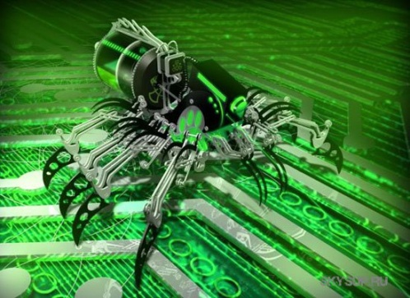
5.Fishing-заманивание людей на сомнительные сайты, по статистике младше 12-13 лет
6.Неприличный контент
7.Мошенничество и пиратство
Но также у интернета есть и плюсы:
1.Возможность заниматься самообразованием
2.Возможность обмениваться информацией
3.Развлечения
А теперь рассмотрим правила, чтобы избежать конфликтных ситуаций тебе стоит соблюдать эти правила:
1.Ограничить доступ к соц.Сетям
2.Стараться не переходить на неизвестные источники
3.Игнориравать незнакомых людей
4.Лучше защищать личную информацию
Ну а если избежать таких ситуаций не удалось, обязательно переходите на сайт:
http://сетевичок.рф/

